«Рассвет» 28 мая 2010г №56

Урал был колыбелью казака, на Урале обрел он и свое последнее пристанище
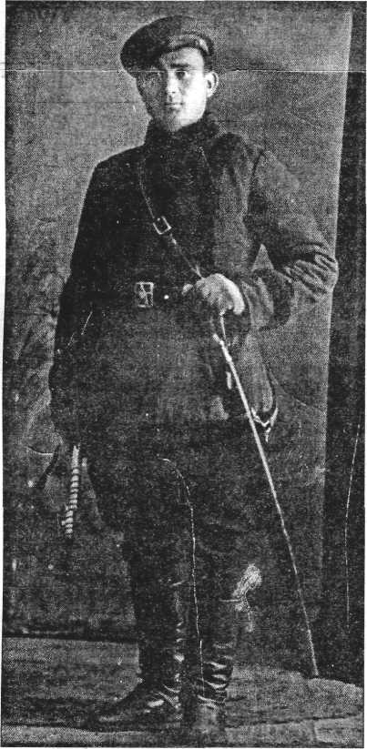
Дед мой, Ульян Григорьевич Милехин, уральский казак, георгиевский кавалер, скончался от полученных ран незадолго до сентябрьского переворота 1917г. Потеряв кормильца, большое крепкое хозяйство его не порушилось, я,, наоборот, поддерживалось безоговорочно и всесторонне всеми казаками станицы «Круглоозерная», а вдова героя Евдокия с 4-мя малолетними детьми пользовалась по обычаю непререкаемым покровительством столичного атамана. Даже от каждого вида рыболовства на семью выделялся пай рыбы за погибшего казака. Но через год во всех концах огромной империи полыхнула беспощадная испепеляющая все и вся и даже самою душу человека гражданская война.

.
Почти два года Уральское казачье войско дралось фактически в изоляции, не получая помощи от руководителей белого движения против превосходящих сил Красной Армии. В конце 1919 г., после ликвидации В.И. Чапаева и неудачных попыток отвоевать у красных столицу войска г. Уральск, казаки поголовно с семьями двинулись в «отступ» под ударами свежих частей красных. Это был последний кровавый «исход» в неизведанную даль в юг вдоль берегов Урала, для многих он стал «исходом» в небытие. Казачьи сотни таяли в арьергардных боях.
В обозах семьи вымирали от разразившейся эпидемии тифа. Проходя родные станицы, казаки поджигали свои дома, чтобы ничего не досталось врагу. Война приняла характер крайнего ожесточения. О пощаде не было и речи. Из этого смертельного огненного вихря живыми вышли два брата: 10-летний Иван старшой и 6-летний Иван малой. Старшой был взят в семью тетки, а малой, будущий мой отец, был отдан в детский дом в начале 1920 г.
Там ему пришлось пережить два страшных голодных года и избежать участи быть съеденным, выпрыгнув из окна второго этажа от лап живодеров, отлавливавших детей на мясо (в ту ночь, связав сторожа, они проникли даже в детский дом). Обратно он туда уже не вернулся. В10 лет малой уже зарабатывал на жизнь, работая у нэпмана в Саратове «коробейником», бегом разнося по городу в лотке сладости, зазывая покупателей выкриками: «Свежий, сочный, сахарно-песочный, сливочно-поливочный саратовский ирис!»
Учиться было некогда, но еще в пятилетнем возрасте, заглядывая в тетрадь через плечо старшего брата Ивана, научился складывать
слова, писать и считать, и это стало основанием для чиновников потом во всех документах будущего офицера-кавалериста в графе образование писать «самоучка за 4 класса». Затем после отмены НЭПа поманили его морские просторы и шестнадцатилетний Ванюшка, как ласково его называла тетка, нанялся матросом на пассажирский пароход «Подарок 1 Мая», приписанный к Астраханскому порту, и начались его плавания по неспокойным просторам Каспия. Затем его сменило торгово-
транспортное судно «Вольск».
Однажды ночью в сильный шторм был смыт за борт огромной волной, но не испугался, не запаниковал, знал, что хватятся и вернутся за ним, что и случилось. А в то время на Западе сгущались тучи. В Германии поднимал голову фашизм, и к власти пришел Гитлер. С 1936 г. Сталин разрешил брать в Красную Армию казаков и с этого момента начался почти десятилетний военный период в жизни Милехина Ивана Ульяновича.
Появилась необходимость в исконных защитниках: необъятных рубежей Советской империи, также, как и царская власть доверяла защиту своей империи всем 12-ти казачьим войскам России. Срочную службу довелось ему проходить в Украинском городе Гайсин, в лагерях по подготовке лейтенантского состава кавалерии. Здесь он закончил полковую школу подготовки младших командиров и получил первую свою награду — именные наручные часы за превосходную джигитовку и рубку лозы.
В конце 1938 г. младший командир кавалерии И.У. Милехин вернулся со службы в родной Уральск, где его ждала верная казачка Белу-гина Домника (Домна) Герсимовна. В феврале 1939 г., по окончании курсов шоферов при Уральском аэроклубе, получил специальность водителя. В этом году у молодых родилась первая дочь, моя сестра Ниночка, а в декабре 1940 г. здравствующая и поныне сестра Евгения.
Недолгим был мирный счастливый период жизни молодой семьи. Грянула Великая война. Уйдя сразу же на фронт с колонной шоферов, отец оказался в сформированном на территории Забайкалья 52-ом Приамурском казачьем кавалерийском полку, 4-й конногвардейской дивизии, где ему присвоили звание лейтенанта и назначили командиром 1-го взвода, 4-го эскадрона. Немеркнущей славой покрыли себя конники кавалерийских корпусов Доватора, Белова, Селиванова, наводивших ужас на фашистских захватчиков, немало вражеских голов слетело с плеч зарвавшихся завоевателей во время глубоких рейдов по тылам противника на подступах к Москве от острых шашек кавалеристов.
Всюду в тех яростных сабельных атаках умело командовал своим взводом простой неграмотный уральский казак, лейтенант Милехин. В декабре 41-го года началось долгожданное наше наступление. Ненавистного врага погнали от Москвы, громя его отборные части.
А в середине января 1942 г. на Волоколамском направлении у деревни Тимкино происходит самый ожесточенный и самый бессмысленный, по словам отца, ночной бой. Наше наступление выдыхалось, сил пехоты не хватало, поддержки танками не ожидалось, а противник очень сильно укрепил свои позиции у деревни на направлении главного удара. «Стратегами» из высшего командования было решено бросить на прорыв обороны кавалерийские части, но не на резвых конях в стремительной атаке, что было невозможно из-за тех глубоких снегов, а в пешем строю, где на заснеженном поле, залегшие перед броском в своих распластанных кавалерийских шинелях до пят, бойцы были как на ладони при свете ракет и трассирующих пуль.
«Вот и все, — мелькнуло в мыслях как неизбежное. —Тут мы все и поляжем, спасения нет...» Подумалось, и вспомнилась вся жизнь. Начиналась она, такая короткая, в крови, жестокости, в кромешном аду, и заканчивается в кровавом месиве этой великой битвы за Отечество, столицу Отечества. Попросил Господа в последний раз, если можно, послать такую же рану, хотя бы как у отца была, чтобы умереть не мгновенно на этом поле, а позже от ран, но на родимом Урале. А вот и сигнал к атаке — взмывает красная ракета, озаряя кровавым светом цепочку залегших в снегу бойцов. Отчетливо помнит, как вскочил на ноги, выхватил пистолет, выстрелил в воздух и, как показалось, очень громко, чтобы весь взвод услышал, прокричал: «Взвод за мной, в атаку! Вперед!» И тут же толчок в правое плечо и словно обожгло сзади, и теплые струи потекли вниз по спине, и через секунду страшный удар в правый бок, который опрокинул наотмашь на спину. Последнее, что услышал со всех сторон: «А-а-а-а!» И сквозь этот протяжный вой тонкое, звенящее и протяжное, убегающее куда-то далеко вперед: «Дзин-н-нь...» Как будто в детстве, когда бросаешь ледышку по тонкому-тонкому натянутому как струна, молодому ледку на речке, чтоб она долго и далеко скользила, издавая как из глубины убегающий звук. Потом услышал и осознал прорвавшиеся, как через вату, слова, протяжные и зовущие: «Санинструктор, санинструктор, командира взвода убило-о-о!» Хотел крикнуть, что не убитый он, но не смог пошевелить губами и тотчас провалился в непроглядную холодную темень. Очнулся боевой лейтенант от покачивания санитарного поезда. Почти пять месяцев выхаживали его в Казанском госпитале и выходили.
Вторая пуля, угодившая в правый бок, была разрывной, на выходе сзади вырвала кусок ребра и выворотила рану размером с чайное блюдце. В детстве вид этой раны, затянутой красивой тонкой кожицей, вызывал у меня всегда чувство гордости и опаски, что вдруг из нее хлынет кровь, и отцу долго-долго придется лежать в госпитале. Летом 1942 г. врачебная комиссия признала его ограниченно годным к службе в армии и определила местом службы родной Уральск, где располагалось эвакуированное из оккупированной Одессы пехотное училище. Здесь и прослужил он до середины 1946 г., передавая свой богатый практический опыт молодым курсантам, занимая должность помощника начальника училища, командуя при этом учебным кавалерийским подразделением. После увольнения с военной службы в запас семья отставного офицера испытала все тяготы послевоенного голодного времени, неустроенности с жильем. Сильное наводнение 1943 г. буквально на глазах родителей смыло саманный дом, построенный перед самой войной. Перед этим умирает четырехлетняя дочь Нина. Через два года после моего рождения, в 1950 г., начали строить своими руками новый дом на более высоком месте. Это был тяжкий труд. Трехлетним ребенком я помню, как подталкивал сзади огромную тачку на железных колесах с мой рост, наполненную тяжелым песком с берега Урала для изготовления самана и кирпичей для печки, а в оглобли впрягалась сестра, которой было 11-12 лет. И скоро дом был построен и тщательно вымазан и снаружи, и изнутри. Крыша и пол тоже были мазаными. Короче говоря, жизнь продолжалась в новом отчем доме и скоропостижно, слишком рано, закончилась для хозяина в 1969 г. Было ему ровно 56 лет. Только через годы догнали лихого казака тяжелейшие, похожие на отцовские в Первой Мировой, раны, о чем Иван малой и просил Господа нашего перед той страшной ночной атакой, чтобы успеть исполнить свою миссию на этой земле.
Маманя моя, тетя Тося, как все ее звали, давно забыв, что она по паспорту Домна, а по святцам при крещении Домника, пережила любимого своего мужа Ваню на 20 лет, и похоронена там же, в Уральске. А брат отца Иван старшой, без единой царапины пройдя всю войну, встретил победу в Праге, в мае 45-го, и дожил в тяжких трудах и заботах до 92 лет. Но это уже другая история.
В. МИЛЕХИН. Г. Палласовка

